小組課後討論單 美蘭老師製作
主題：建立正確防暴觀念 班級： 組別： 組員號碼：
說明：請在下列空格中寫出當我們遇到歹徒時，可攻擊他的十個部位。
這些部位是人體的穴道、關節、神經叢及重要器官集中的地方。【每格4分共40分】
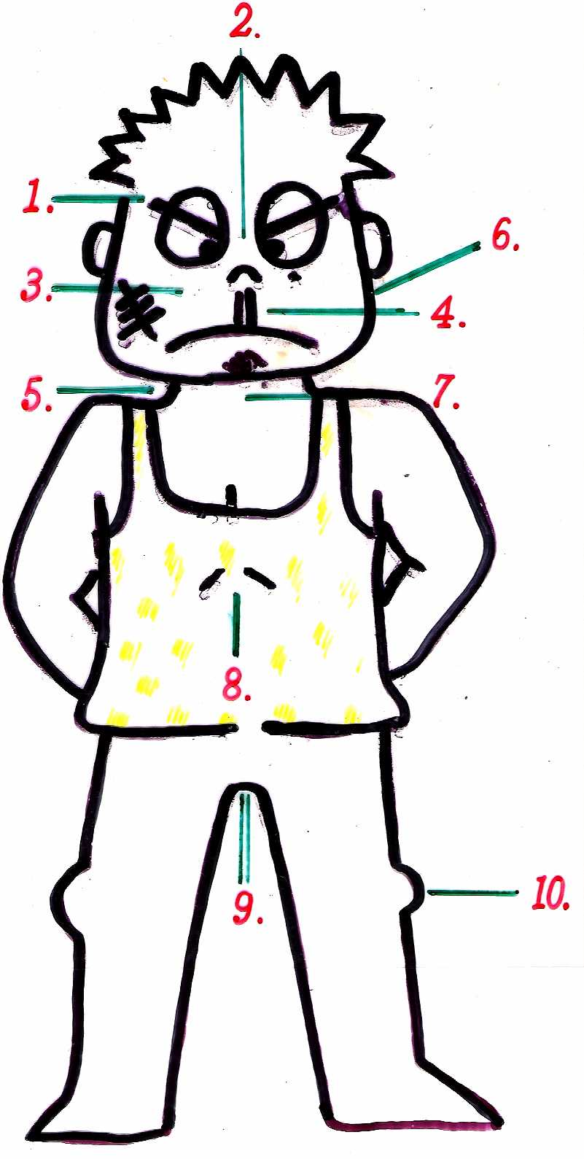
1.
2.
3.
4.
5
6.
7.
8.
9.
10
說明：在各組精采的角色扮演後，同學對於如何建立正確防爆觀念應有較深一層的認識，以下老師所設定的各種情況你們有什麼好的策略來減低其傷害或發生呢？
【1】家中防暴15%
說明：人們常想，家或宿舍是安全的堡壘，因此，心理防衛程度最低，這正是歹徒趁虛而入的最佳切入點、、、、、
你們的防暴策略：
1、
2、
3、
【2】約會防暴15%
說明：結交網友或男女朋友相約外出，防人之心不可無，無論你是男生或女生，如果你是赴約者、、、、、
你們的防暴策略：
1、
2、
3、
【3】街上防暴15%
說明：在路上遇到怪叔叔，尾隨在你身後，無論你是男生或女生、、、、、
你們的防暴策略：
1、
2、
3、
【4】求職防暴15%
說明：因為求職而被性侵害的案件時有所聞，無論你是男生或女生，你認為求職應有哪些基本常識？
你們的防暴策略：
1、
2、
3、

